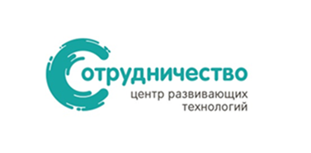 | 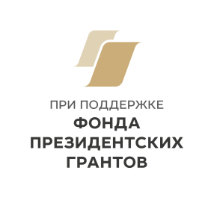
ИНФОРМАЦИОННОЕ ПИСЬМО О НАБОРЕ В
ШКОЛУ МОДЕРАТОРОВ МАСТЕРМАЙНД ГРУПП ДЛЯ НКО

Межрегиональная общественная организация «Центр развивающих технологий «Сотрудничество» (МОО ЦРТ «Сотрудничество») объявляет набор в Школу модераторов мастермайнд групп для НКО в рамках проекта «Сила сообществ», реализуемого на территории Красноярского края c использованием гранта Президента Российской Федерации, предоставленного Фондом президентских грантов.
Мастермайнд группа – это небольшое сообщество единомышленников, которое встречается регулярно для совместного обсуждения вызовов, с которыми они сталкиваются, и возможных решений. На встречах генерируются идеи, происходит обмен опытом, участники помогают друг другу идти к своим целям.
Модератор мастермайнд группы помогает удержать группу в заданных рамках обсуждений, поддержать боевой дух и позитивное общение.
ПРОГРАММА ШКОЛЫ МОДЕРАТОРОВ МАСТЕРМАЙНД ГРУПП ДЛЯ НКО включает:
- 1 сессия (7-9 сентября 2022): Что такое мастермайнд? Форматы мастермайнда. Ценность мастермайнда для разных задач. В чем суть работы модератора группы. Методология: сценарии мастермайнд встреч. Работа с целями и запросами участников. Групповая динамика. Работа модератора между встречами.
- Межсессионная практическая работа модераторов по созданию и поддержке мастермайнд групп для сотрудников НКО в территориях (сентябрь – ноябрь 2022).
- 2 сессия (21-23 ноября 2022): Причины распада групп. Изменение состава участников. Типы сложных участников. Супервизия для модераторов мастермайнд групп.
- Практическая работа модераторов по поддержке мастермайнд групп в территориях (декабрь 2022 – апрель 2023) – на платной основе.
- Ежемесячные летучки модераторов мастермайнд групп (сентябрь – апрель 2023).
В результате обучения участники усовершенствуют навыки работы с группами, сформируют собственный инструментарий, научатся создавать эффективные мастермайнд группы, которые смогу приносить пользу их участникам на протяжении нескольких месяцев. По итогам прохождения программы Школы выдается Сертификат.
Ведущие Школы: Надежда Максименко, руководитель образовательных программ МОО ЦРТ «Сотрудничество», тренер/фасилитатор; Елена Фомина, директор МОО ЦРТ «Сотрудничество», тренер/фасилитатор.
Подать заявку на участие в Школе модераторов мастермайнд групп для НКО можно до 10 августа 2022 года: https://docs.google.com/forms/d/e/1FAIpQLSdO-c4b5-09tqOT01XLqWCnPHfdt7veF7CT-7VZ51q4M5vw3Q/viewform

КРИТЕРИИ ОТБОРА УЧАСТНИКОВ ШКОЛЫ:
- Готовность и возможность принять участие во всех сессиях Школы модераторов мастермайнд групп в Красноярске.
- Наличие помещения и возможность провести не менее 9 встреч мастермайнд группы для представителей НКО в своей территории в период с сентября 2022 по апрель 2023 года.
- Опыт работы в некоммерческом секторе и готовность предоставить контакты рекомендателей.
- Готовность оплатить 50% проезда в Красноярск на сессии Школы.
- География заявившихся участников (в пределах Красноярского края).
Приоритет отдается представителям ресурсных центров из территорий Красноярского края и представителям инфраструктурных организаций.
Организаторы оставляют за собой право отказать в участии заявителям, ранее принимавшим участие в других программах МОО ЦРТ «Сотрудничество», но не выполнившим взятые на себя обязательства.
Участникам, прошедшим отбор и включенным в состав группы, будут направлены приглашения до 15 августа 2022г.
Всем участникам Школы будет предоставлено проживание и питание в Красноярске в дни выездных сессий, проезд в Красноярск по проездному документу (обратную дорогу участники оплачивают самостоятельно).

Контакты организатора: МОО ЦРТ «Сотрудничество», Фомина Елена Юрьевна, директор, тел.: (391)211-91-50, 8902-991-70-16; kccp@kccp.ru, https://kccp.ru; https://vk.com/sotrudnichestvo_krsk/

